**关于用户权限的处理**

1. 权限的概念
   1. 判断用户是否有操作某个模块的权利，如果没有就限制用户使用该模块
   2. 针对不同的用户，我们可以细分不同的用户组，即一个用户组对应一个权限组，限制某一类用户使用某个模块/多个模块，或者只对某一类用户开放某个模块/多个模块。
2. 权限的处理

有两种处理方式，用户能够看到所有模块，但是在点击某一项功能的时候会友好提示用户“您没有该操作权限”。这种处理方式，其实对用户来说并没有特别友好。另一种方式就是直接屏蔽不对用户开放的模块，我们现在App做的处理就是该种方式。

1. 具体权限处理

首先在数据库的user_group表中，表里的内容就是相应的权限组

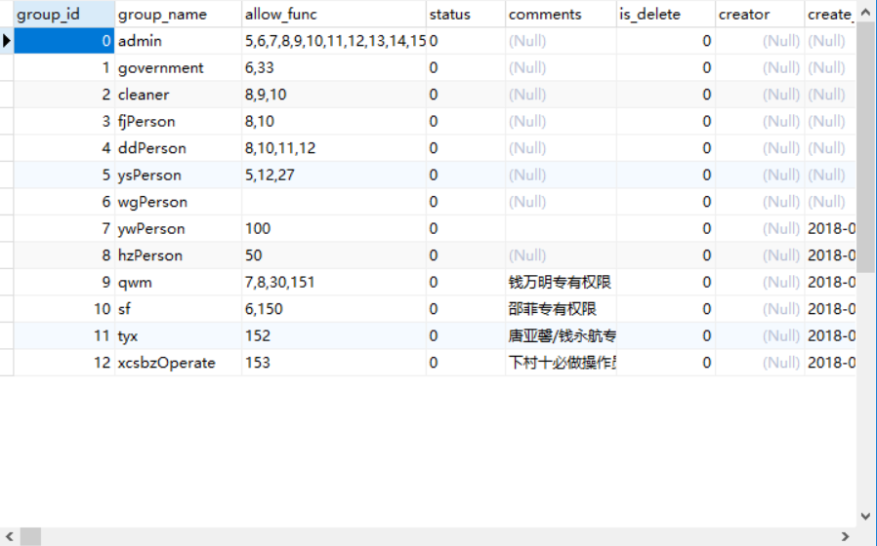

目前总共分了12组。在第三列，allow_func中以逗号分隔的数字是在另一张表sys_function里对应具体的模块名字

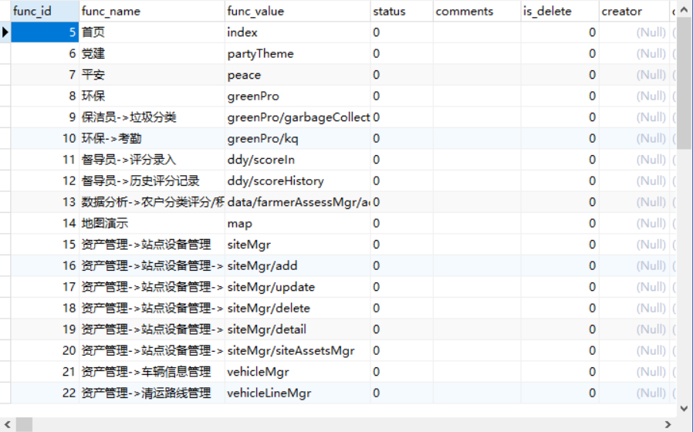

第一列的func_id跟前一张表里逗号分隔的数字是对应的，第三列的func_value就是我们自定义的内容，供App调用。按照正常情况，我们应该将手头上的模块一一细分对应到这张表里，但是目前没有一个具体的罗列，所以现在都是需要建立一个特定的权限组就直接分配一个权限功能值。

如果没有新建权限组别，那就不用改后台，即现在我们的权限组别12组，后期如果还要加权限组就还要找到java后台的SysEnum.java文件加上对应新建的权限组类别才能正常使用。

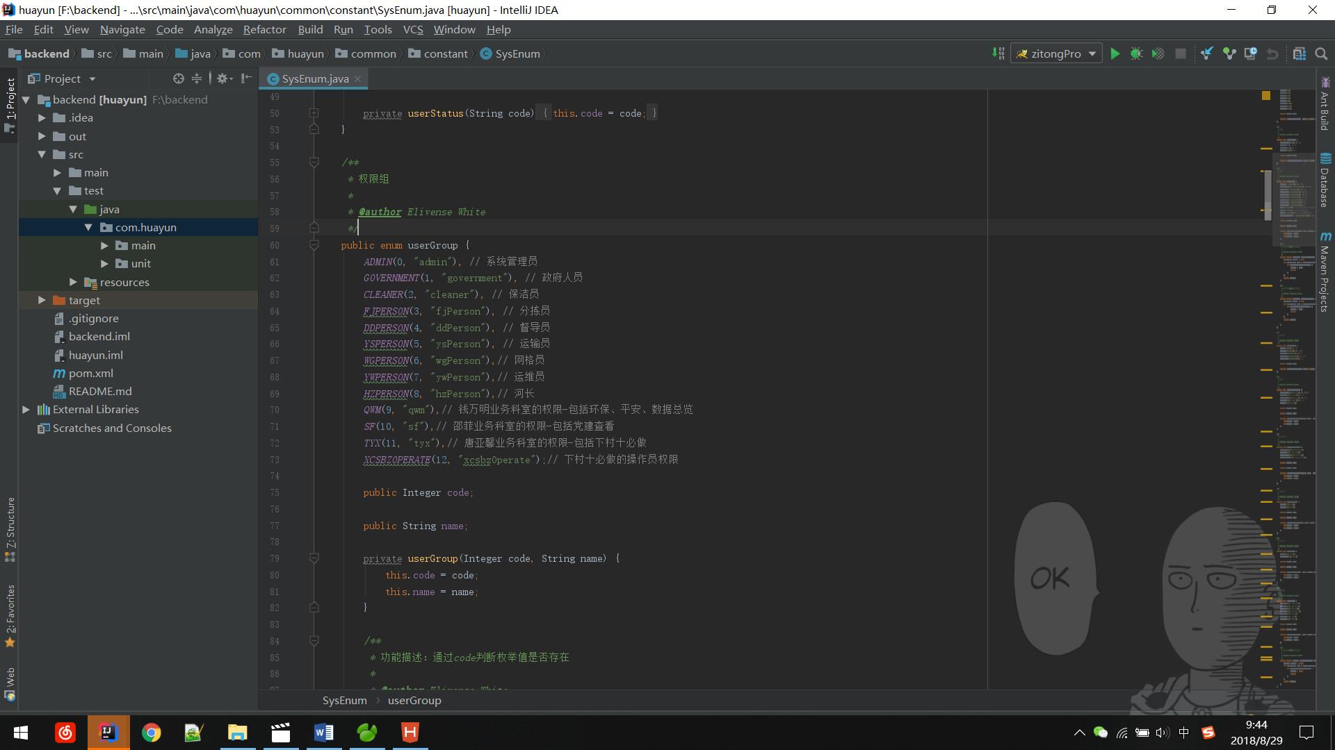

现在打开App开始具体的权限分配。首先打开main.html,我们其实已经可以发现页面上所有的模块入口都是display为none，即默认都是隐藏不显示的。当用户登录成功跳转到main.html文件的时候，首先就会执行下面的语句

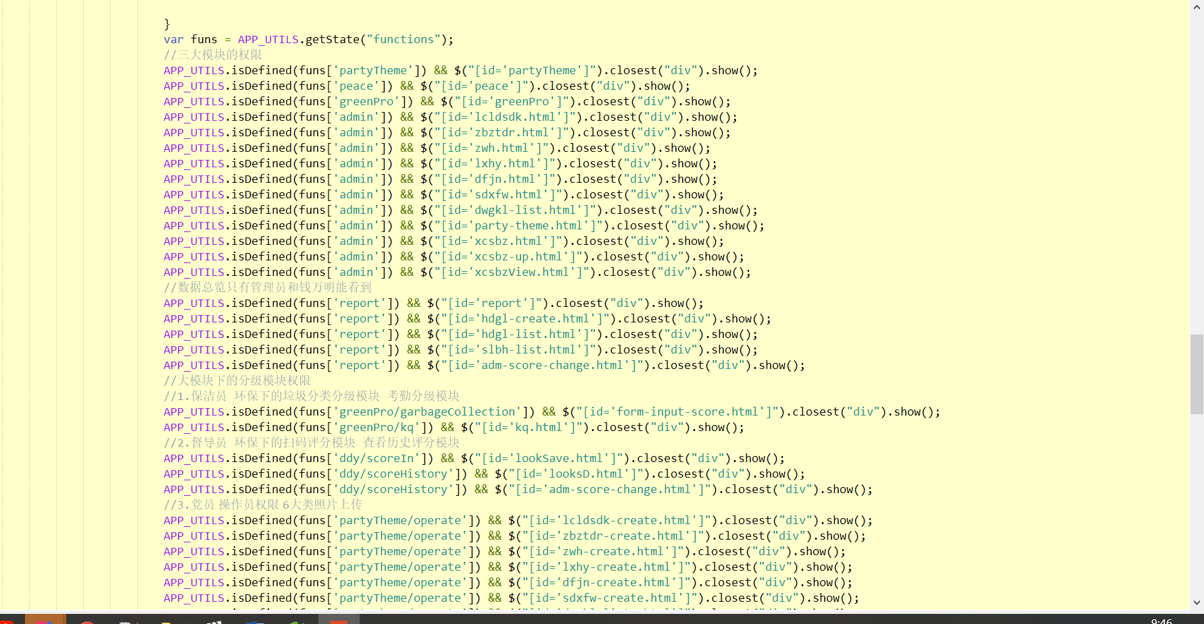

这就是具体获取权限的方法，格式大概就是

**APP_UTILS.isDefined(funs['partyTheme']) && $("[id='partyTheme']").closest("div").show();**

partyTheme这个值就是对应sys_function表中的func_value功能值字段，比如partyTheme这个功能值字段对应的func_id功能id是6。而在user_group的用户组中，0、1、10这三个权限组拥有该权限。

$("[id='partyTheme']").closest("div").show();这句话意思就是在main.html中的div元素值中的id属性为partyTheme可以显示。依次类推，开放给特定用户能够看到的模块内容。